Ejercicio Docker + precommits + flask

- PASO 1
Haz una captura a lo que salga en la consola. Explica que hacen exactamente los dos comandos de docker que has utilizado. Si no entiendes las opciones busca información sobre ellas.
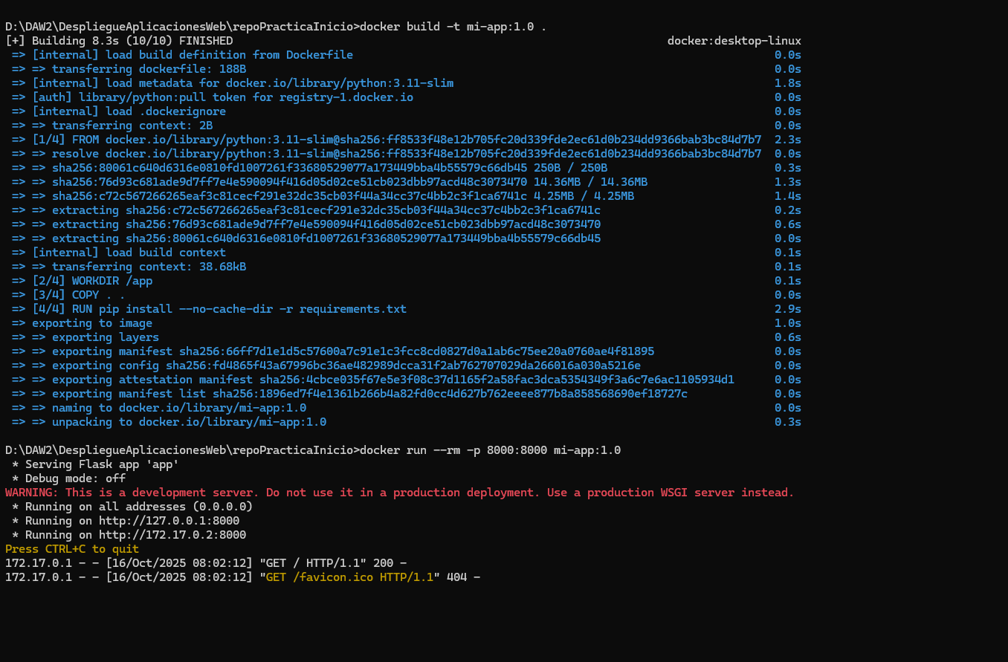
  - El primer comando lo que hace es preparar la imagen de la aplicación con toda la información necesaria
  - La segunda lanza el contenedor de la aplicación enviando la respuesta por un puerto de localhost. Con -rm elimina el contenedor al detenerse
- Paso 2
Este archivo sirve para “decirle” a Docker los archivos que debe de ignorar a la hora de crear una imagen
- Paso 3
Es útil para facilitar el trabajo de integración del proyecto sin tener que instalar todos los programas
- Paso 4
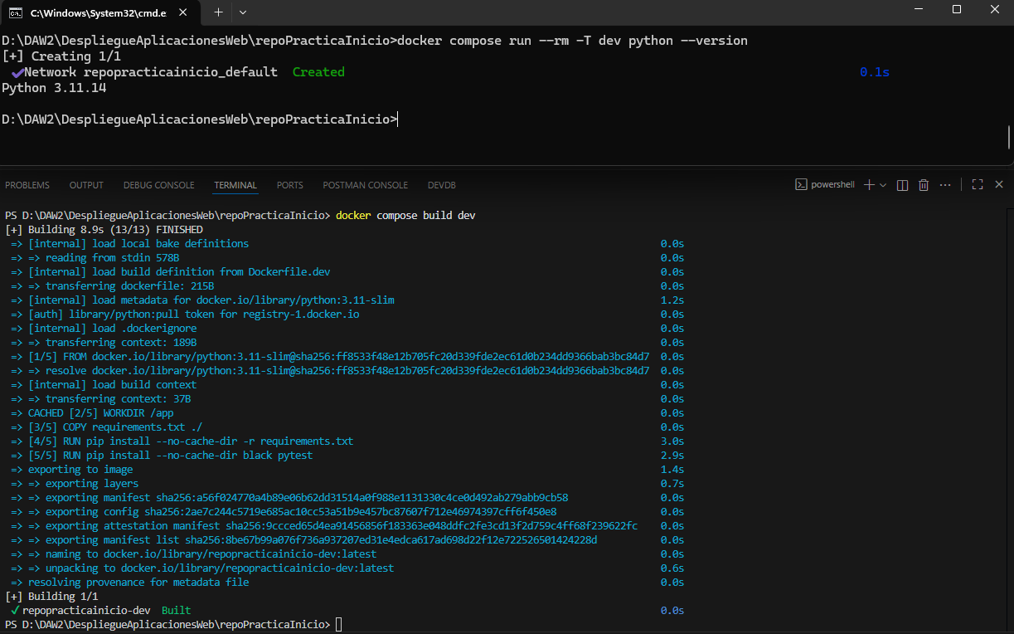
  - El primer comando construye la imagen que esta definida dentro del archivo Docker-compose.yml
  - El segundo comando ejecuta un contenedor temporal basada en la imagen creada en el anterior comando e intenta ejecutar el comando Python –version
  - No debería de cambiar la versión de Python ya que es una imagen con una versión preestablecida.
- Paso 5
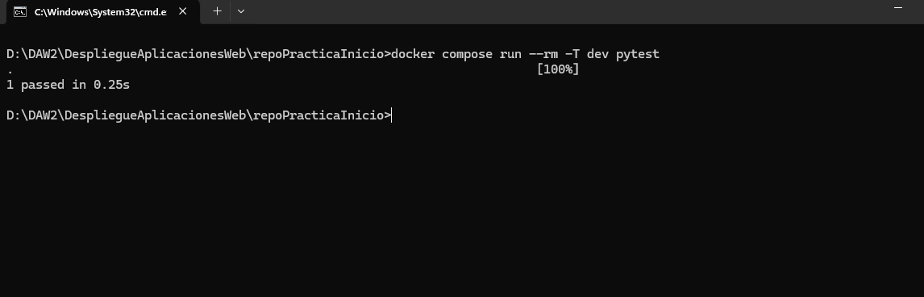
- Paso 6
- Paso 7
El código que hemos preparado se ejecutará justo antes de que se complete un commit
- Paso 8
Me ha señalado donde está el error y no me ha dejado hacer el commit

